Привет, Миш!  
По сайту можешь, пожалуйста, сделать следующие исправления:

* как только будет готовый дизайн - заменить основную картинку,
* поменять программу, новый вариант- OGH X program
* где описание мероприятий - убрать Career Pathways Fair и Excursions to companies и добавить туда Oil Rush. Вот описание:

Have you ever dreamed to run a private petroleum company by your own? Fortunately, our team introduce a unique opportunity to start the Game! Hire best managers, discover new fields, exploit modern recovery methods. That's all about "Oil Rush" — the economic model of Upstream sector.

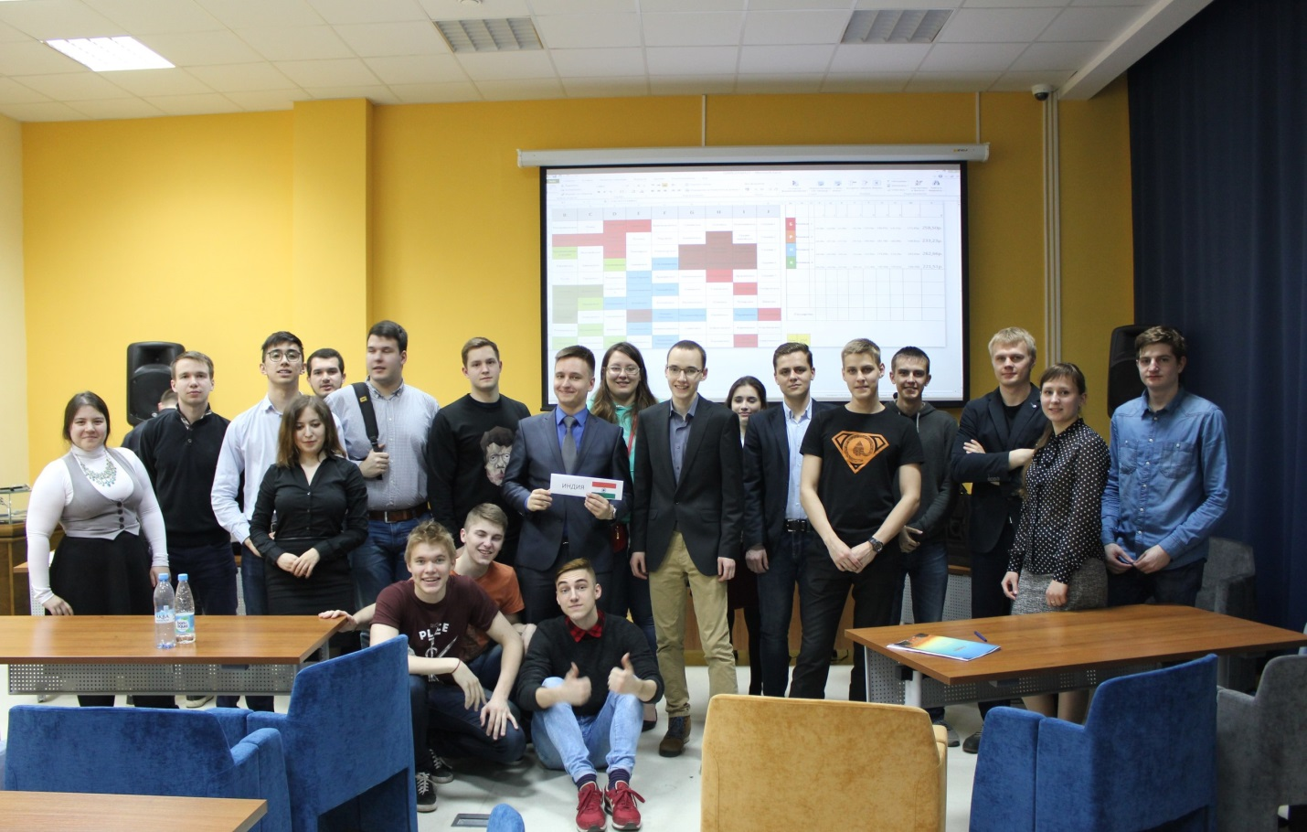

и добавить Tour “Oil and Gas Technological Chain Objects”

Gubkin University prepares specialists for a full cycle of oil and gas sector, which includes exploration, production, processing of hydrocarbons and distribution of petroleum products. The material and technical base consists of modern equipment, laboratories, museums. The objective of the Tour is to show all the main and interesting objects of the university, in accordance with their position in the technological chain of oil and gas business.

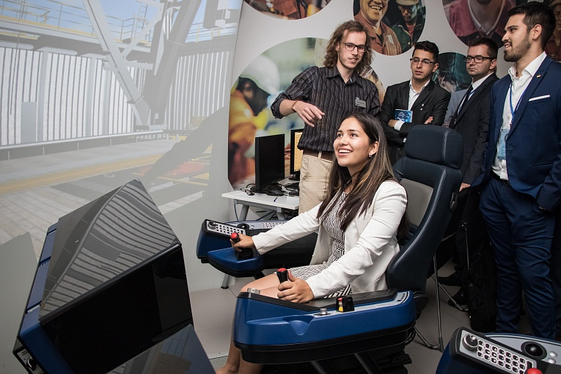

* убрать спонсоров и абстракт бук
* сделать регистрацию  
  вот ссылки на старые формы:

участник: <https://form.jotformeu.com/71717100877356>

делегат: <https://form.jotformeu.com/71717201677356>

гость: <https://form.jotformeu.com/72395927277370>

и можешь пожалуйста добавить в них поля:  
Scan of the passport:

Full name:

Date of Birth:

Gender:

Nationality:

Passport Number:

Date of issue:

Date of expiry:

Full name of the Head of the Consular department (where the visa will be made) / Full name of the Ambassador

Official name of your country

Full name of your University

Length of stay in Moscow (Russia)

Даня сказал, что у тебя есть доступ к редактированию этих форм, если это не так, то пиши, будем думать, как переделать

* в описании Technical sessions поменять фотку, оставить только первое предложение и перечислить секции:  
    
  This year technical sessions consist of two parts: Poster Session and Paper Session.

Sessions:

Geosciences;

Drilling and Completion;

Oil and Gas Field Development;

Health, Safety, Environment;

Oil and Gas Chemistry;

Petroleum Economics and Management;

«Smart» Technologies for Oil and Gas Industry;

PHD Paper Contest;

Young Professionals Paper Contest;

Poster Session.

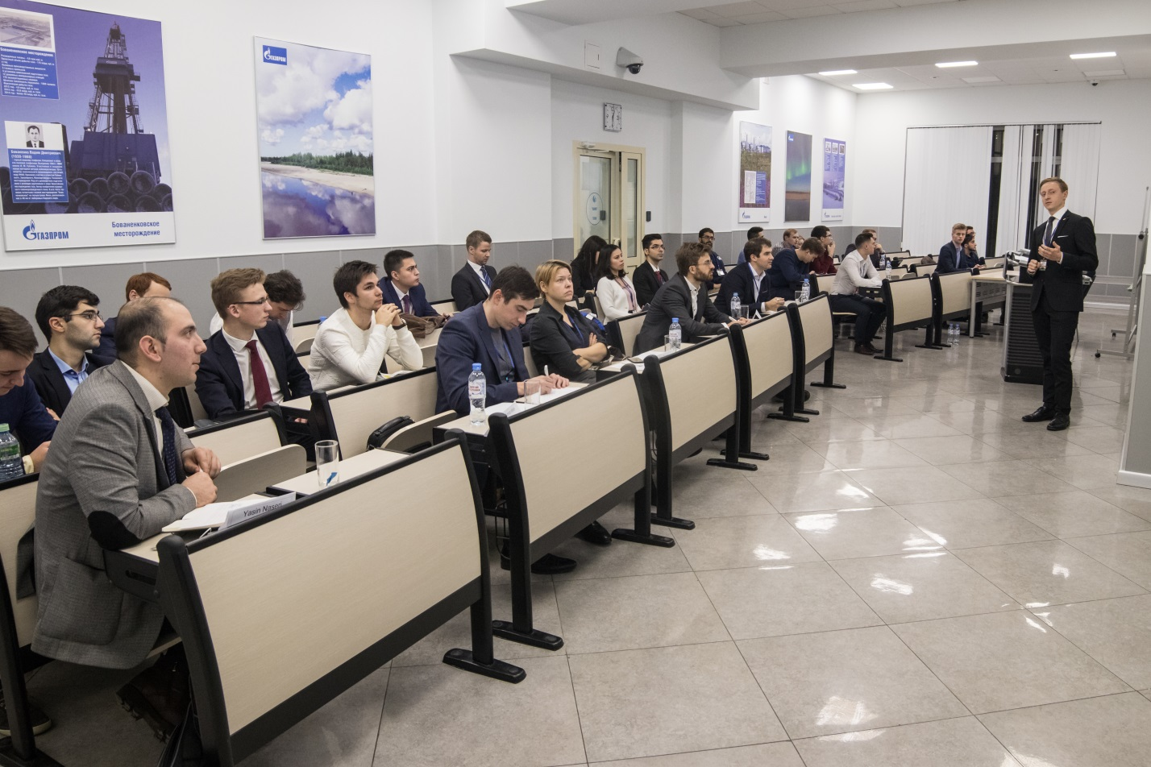

* Поменять фотку в описании пленарных заседаний

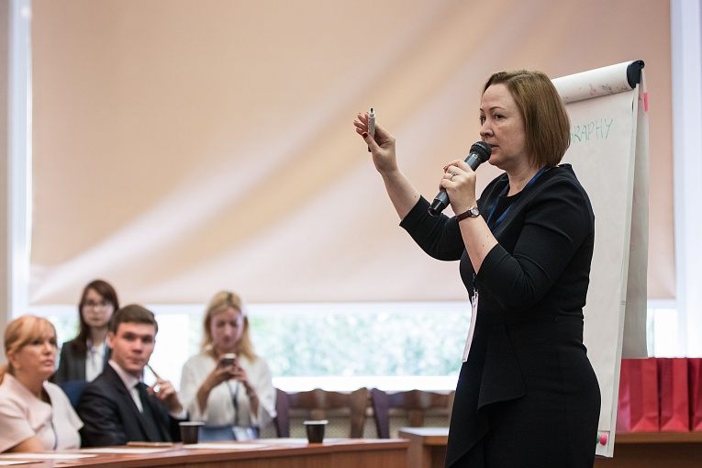

* Поменять фотку в описании Культурной программы

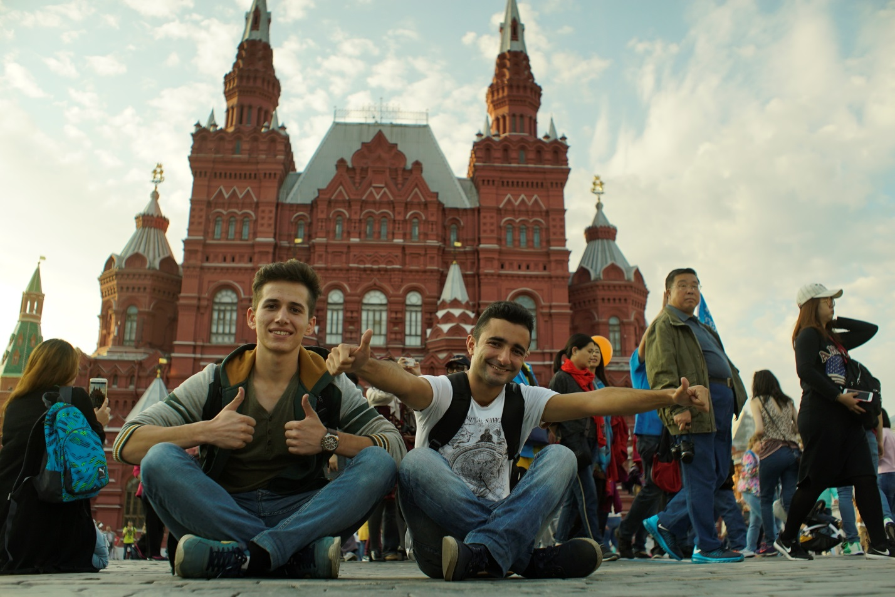

**СПАСИБО ТЕБЕ БОЛЬШОЕ!!!!!!!**